得到状态转换图的过程

1. 关键字的处理

根据DFA的观点，认为保留字和标识符相同。因此，要找关键字的话，只需要在接受后的标识符中查找关键字即可。

1. 专用符号的处理

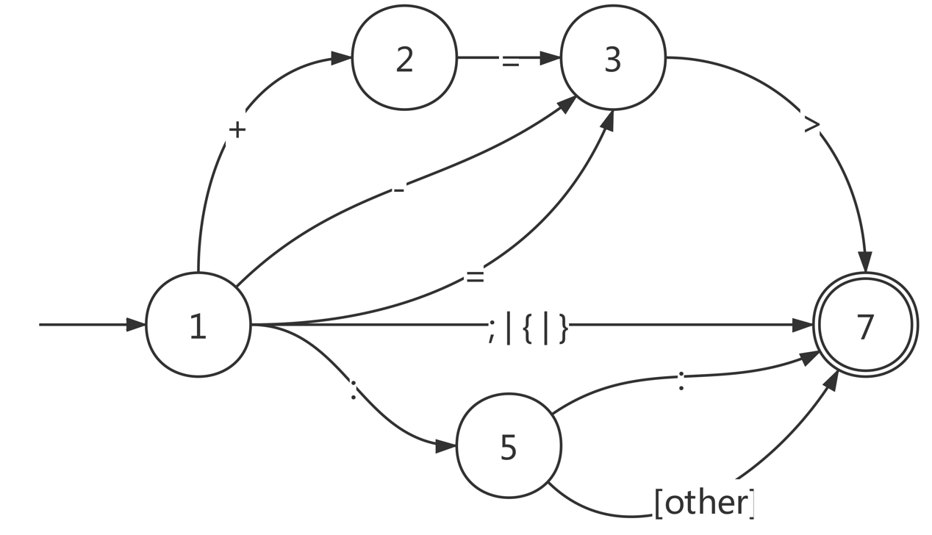

此处的 [other] 是指保留下来下一个非 ":" 的字符

1. 标识符和浮点数的处理

标识符

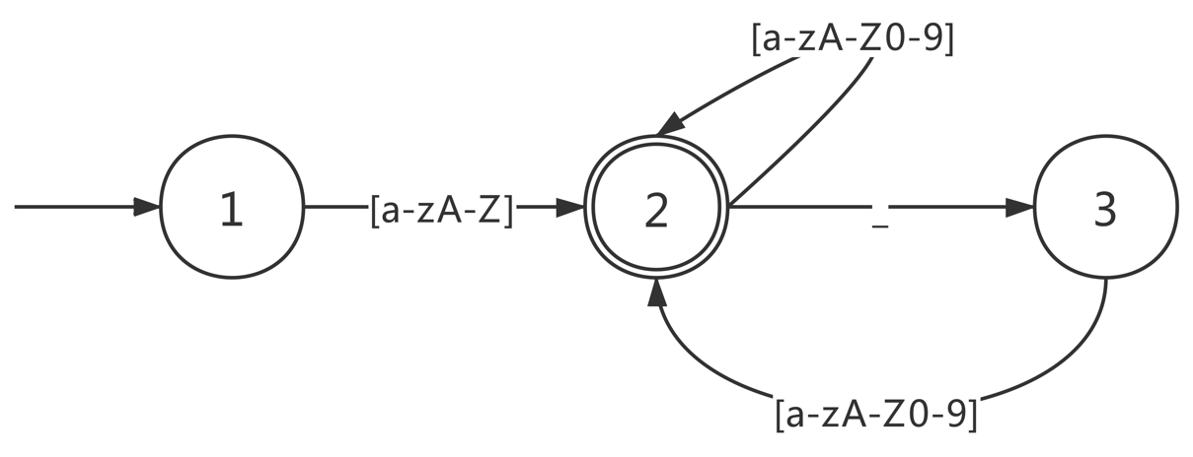

浮点数

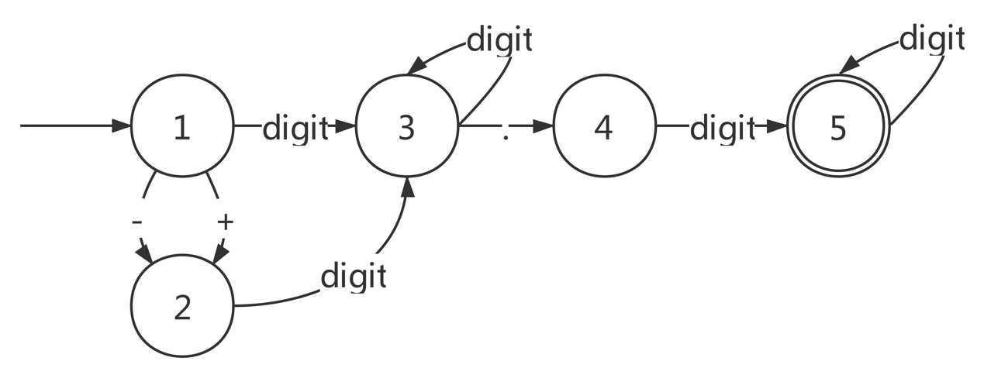

1. 空白、换行符和制表符的处理

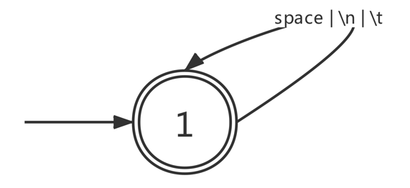

1. 将以上所有DFA结合起来可得

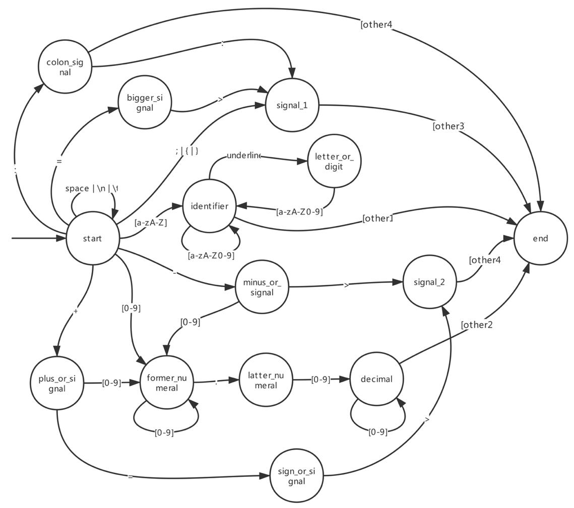

需要指出的是，图中的other1到other5分别是识别完专用符号、保留字、标识符、浮点数后，对下一个符号进行读取。

此外，每一个状态都应该有报错的other出来，因为画图中如果每个状态加入other则页面太过繁琐，因此在此处略去，但是会在代码中进行具体实现。

**最后，所得到的清晰版状态转换图会在“词法分析程序实验提交/附件/状态转换图”中提供**